Передача на подпись входящего документа.
Заходим в личный кабинет нужной организации, переходим на вкладку «Входящие»
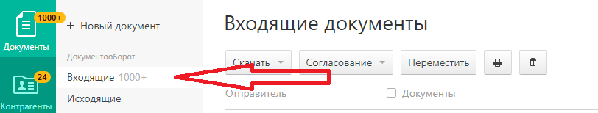

Находим нужный документ со статусом «Требуется подпись» и выбираем его
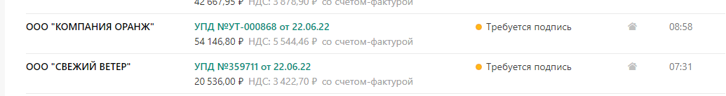

Нажимаем кнопку «Согласование»
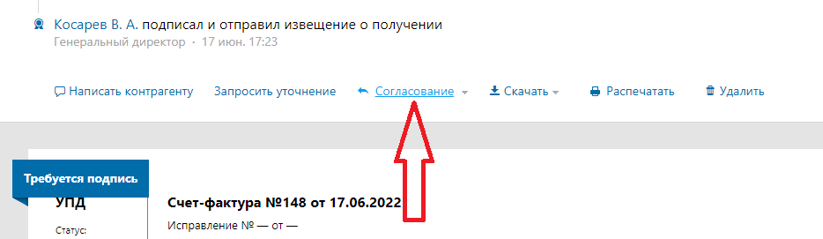

Далее «На подпись»
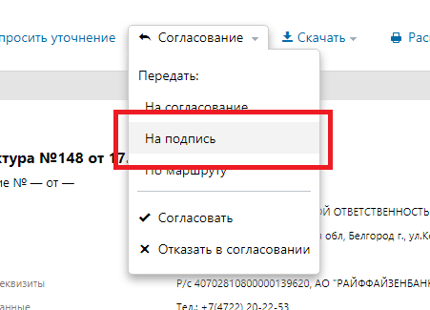
В поле Сотрудник выбираем Генерального директора соответствующей организации, нажимаем кнопку «Передать»
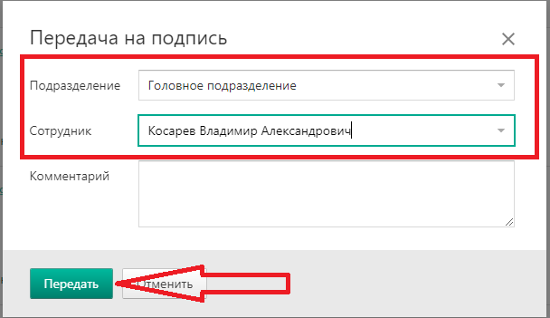

Передача на подпись нескольких входящих документов.
Отмечаем V нужные документы, нажимаем кнопку «Согласование»
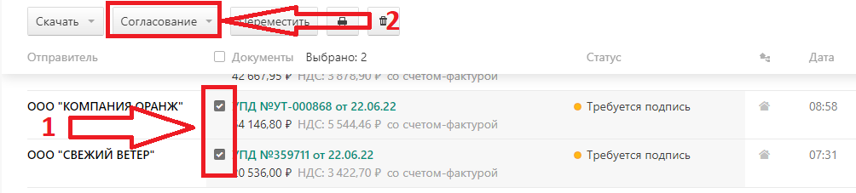

«На подпись»
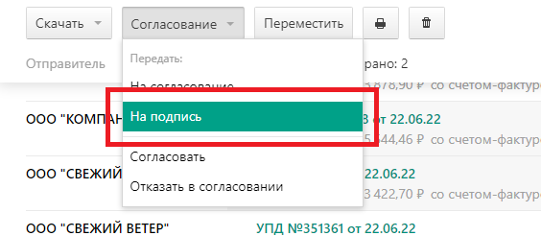

В поле Сотрудник выбираем Генерального директора соответствующей организации, нажимаем кнопку «Передать»
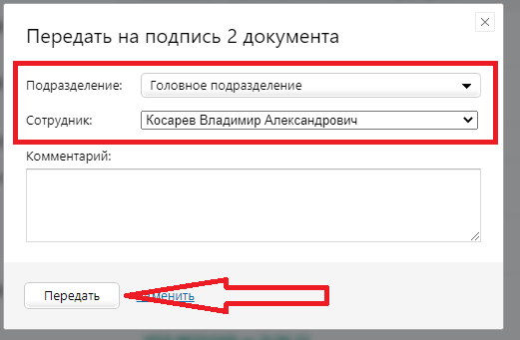

Передача на подпись исходящих документов.
Нажимаем «Новый документ», по ссылке Загрузите с компьютера выбираем нужный документ(ы) или перетаскиваем в поле загрузки документов
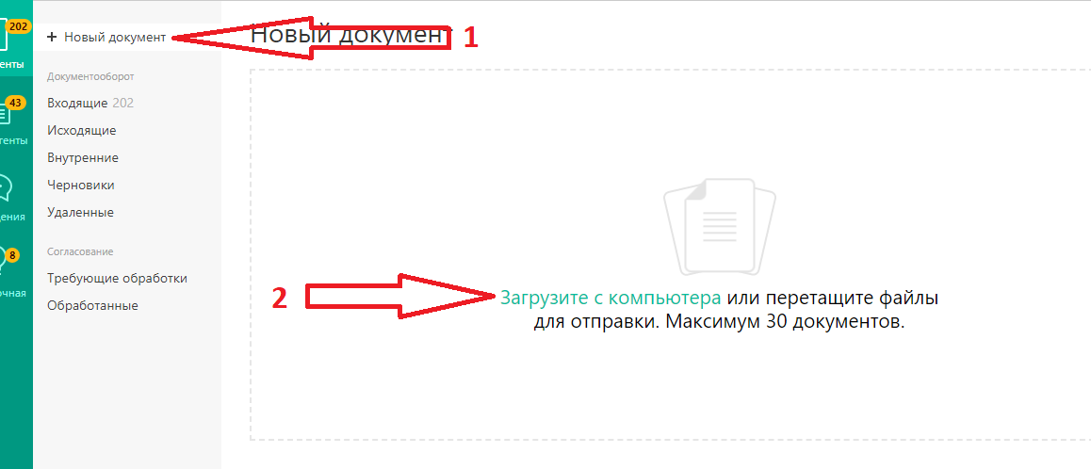
После того как документы загрузились и отсутствуют ошибки, выбираем «Согласование» - «На подпись»
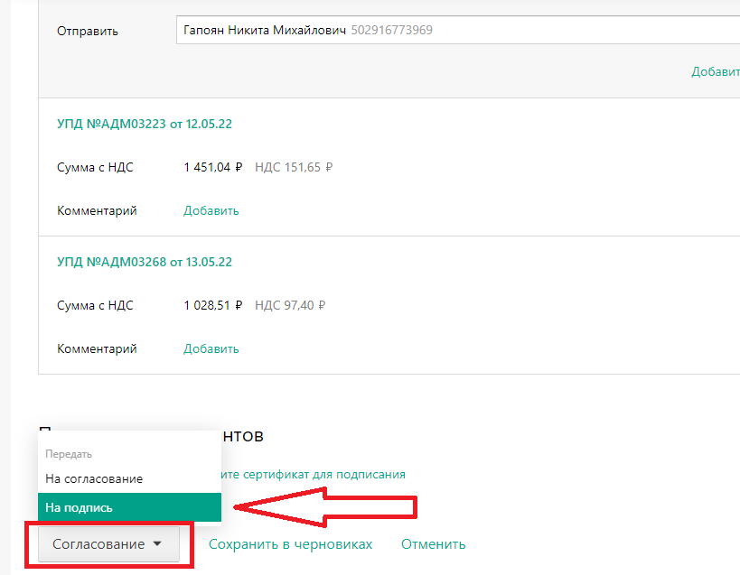
В поле Сотрудник выбираем Генерального директора соответствующей организации, нажимаем кнопку «Передать». Предварительное сохранение в Черновиках не требуется!!!

Если документ уже сохранен в черновиках, то необходимо в него зайти и передать на подпись! Массовая передача черновиков на подпись невозможна, нужно будет зайти в каждый документ!

Внимание! После того как документ передан на подпись, никаких звонков и писем не требуется! Генеральный директор получит уведомление о полученном документе! ИСКЛЮЧЕНИЕ документы, выгруженные в Черновики из 1С модуля EDI – по ним нужны звонки и/или письма с сообщением о необходимости подписать.

